重庆市铜梁区应急管理局
关于重庆贤能建筑工程有限公司
“3.24”高处坠落事故的调查报告

2022年3月24日上午9时20分许，重庆贤能建筑工程有限公司承建的川普机械有限公司在建3#厂房钢架结构盖瓦铺设作业过程中，两名工人被盖瓦推挤导致发生高处坠落，造成刘义东当场死亡、易光海骨折住院医治的一般生产安全事故，直接经济损失115万元。
事故发生后，根据《中华人民共和国安全生产法》、《生产安全事故报告和调查处理条例》（国务院令第493号）等法律法规要求及区政府授权（铜府〔2020〕167号），决定成立由区应急管理局牵头，区公安局、区总工会、区住房和城乡建委、铜梁高新区管委会等单位组成，并邀请区人民检察院、区纪委监委参加的重庆贤能建筑工程有限公司“3.24”高处坠落事故调查组（以下简称调查组），开展事故调查工作。调查组按照“四不放过”和“科学严谨、依法依规、实事求是、注重实效”的原则，通过现场勘验、调查取证、综合分析和技术论证，查明了事故发生经过、原因、人员伤亡和直接经济损失情况，认定了事故性质和责任，提出了对有关责任人及责任单位的处理建议，并针对事故原因及暴露出的突出问题和教训，提出了事故防范措施建议。现将有关情况报告如下：
一、事故单位基本情况
重庆贤能建筑工程有限公司，成立于2017年3月3日，统一社会信用代码******，住所在重庆市铜梁区庆隆镇龙庙街31号，法定代表人武明江。公司主要经营范围：一般项目（建筑工程施工；市政公用工程施工总承包叁级；钢架结构工程专用承包叁级；环保工程专业承包叁级；园林绿化工程施工、设计；园林绿化养护及管理；园林景观规划设计；雕塑设计制作；城市与农村基础设施建设、农业综合开发、生态环境建设等）。
2019年3月29日，重庆贤能建筑工程有限公司取得重庆市铜梁区住房和城乡建设委员会颁发的《建筑业企业资质证书》，证书编号：D350100007，资质类别及等级：建筑工程施工总承包叁级；市政公用工程施工总承包叁级；钢结构工程专业承包叁级、环保工程专业承包叁级；该证有效期至2022年11月26日。2021年1月7日取得重庆市住房城乡建设委员会颁发的《安全生产许可证》，证件编号（渝）JZ安许可证字〔2018〕010753-03，有效期至2024年1月6日。
2021年11月，在重庆川普机械有限公司新建厂房项目围墙施工的罗启明得知该项目钢架结构作业需要人工，于是罗启明主动找到武明江要求提供劳务服务，并于2022年3月15日与重庆贤能建筑工程有限公司签订《钢结构安装工程劳务承包协议》，开始组织刘义东等工人进场进行钢架结构班组作业。因罗启明不具备相应劳务承包资质，所请工人需要办理建设工伤保险，重庆贤能建筑工程有限公司就与刘义东等工人签订了《用工劳动合同》。
二、事故经过及救援过程
2022年3月24日上午7：30左右，重庆川普机械有限公司新建项目3#厂房进行盖瓦作业。刘义东、易光海、王开华、申成云、鲜思太5名工人在厂房屋顶铺设彩钢瓦，其中王开华负责与压瓦机操作员曹和刚对接协调并指挥，另4人负责彩钢瓦转运、铺设，4人的作业位置是按照刘义东（最前方）→易光海（中间）→申成云（中间）→鲜思太（最后）一条线作业。
当日9时20分左右，已经出了一个钢卷铺好了3跨钢架屋面。王开华就下到地面配合操作压瓦机的曹和刚把另一卷钢卷装到压瓦机里，然后再上到屋顶作业面指挥。这时，操作员曹和刚操作压瓦机将钢卷压制成盖瓦输送到屋顶作业面，每片盖瓦22米，22米后机器自动切断。当时屋顶作业面刘义东、易光海正抬着盖瓦走到钢架横梁上，刘义东、易光海抬前端，申成云、鲜思太两人抬后端。在第二片盖瓦推动第一片盖瓦前进的过程中，第一片盖瓦前端与厂房的檀条碰撞卡住，导致第一片盖瓦变型拱了起来。由于正在转运过程的盖瓦突然改变方向，刘义东、易光海在行走过程中未固定安全绳，被所抬盖瓦推挤造成失衡，刘义东和易光海坠落至距离屋顶7米高的泥土地面，申成云悬空用手抓住了一根钢架檀条没有掉落下去。刘义东当即不醒人事，易光海受伤但意识清醒。事故发生后，钢架结构班组包工头罗启明和现场安全员罗玉高立即赶到现场，并安排工人拨打120急救电话，120救护车赶到现场对刘义东进行抢救无效后宣布其已死亡，后罗玉高陪同受伤的易光海随120救护车入住铜梁区中医院进行医治。（下图1、图2为作业现场）
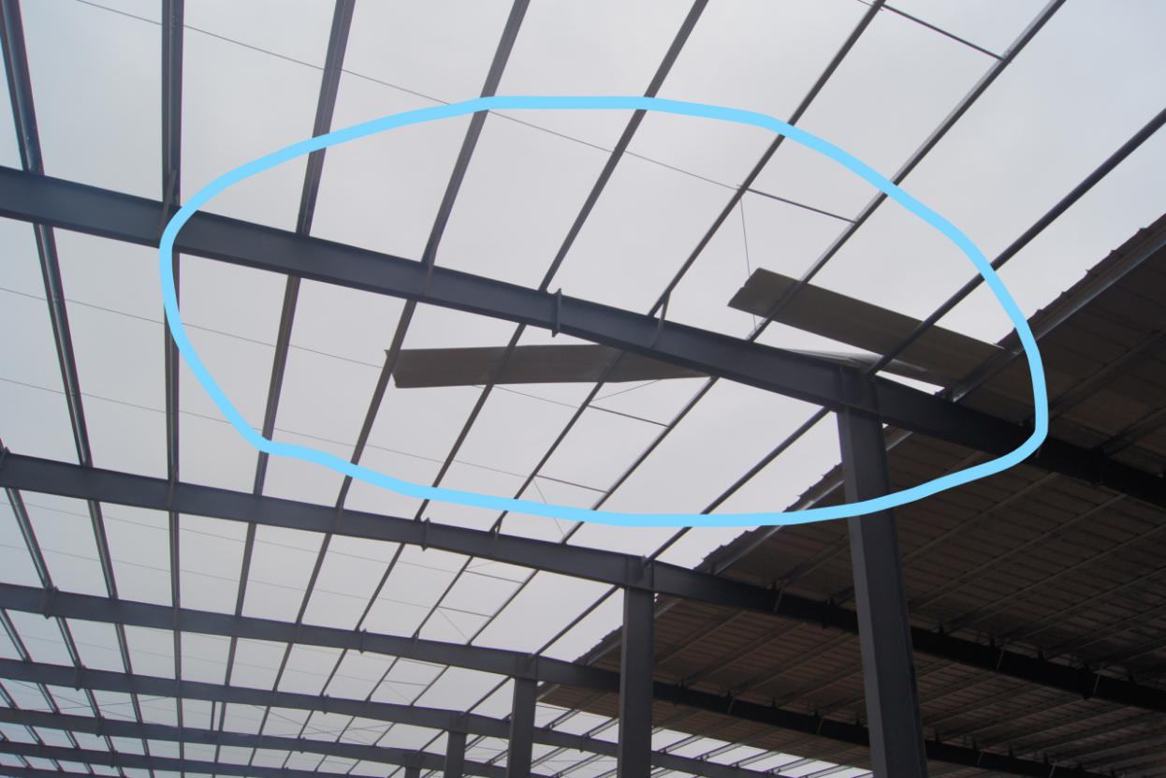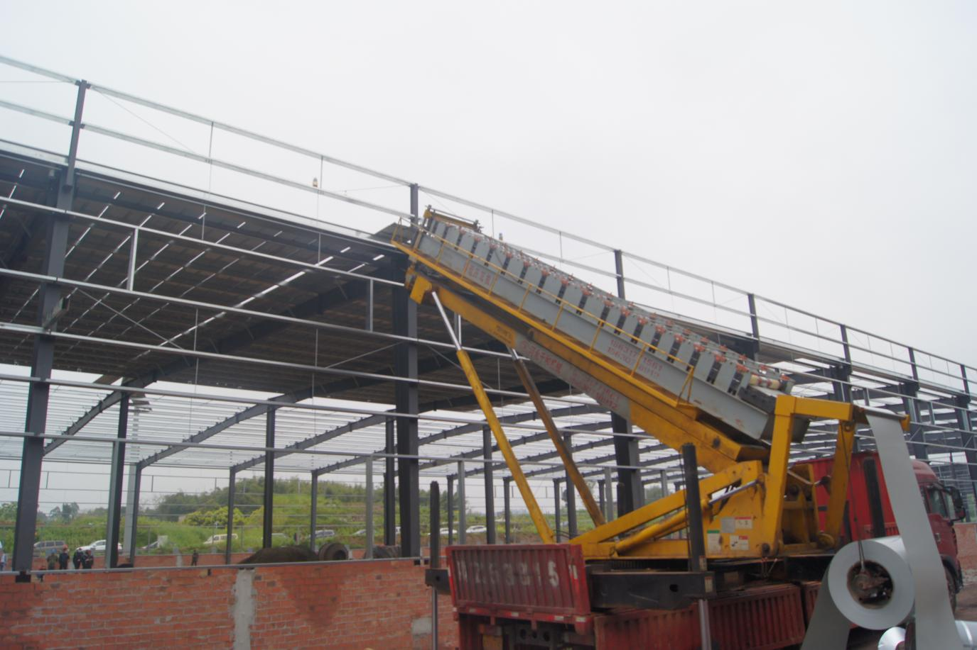
三、事故死者基本情况
死者刘义东，男，身份证号******，汉族，现年54 岁，生前户籍所在地：重庆市铜梁县（区）旧县镇永兴村2组5号。2022年3月24日，在重庆贤能建筑工程有限公司承建的重庆川普机械有限公司新建项目3#厂房从事彩钢瓦铺设作业时发生生产安全事故身亡。
四、事故的原因和性质
（一）直接原因。刘义东在钢架结构厂房屋顶从事彩钢瓦铺设作业过程中，不按规定固定安全绳，冒险悬空行走在距离地面7米多高的钢梁上，被抵压变形弯拱的盖瓦推挤坠落至地面，致胸腹部损伤引起急性呼吸、循环衰竭死亡。
（二）间接原因。重庆贤能建筑工程有限公司将工程发包给不具资质的个人，聘请的现场安全员罗玉高未持安全员C证，无安全管理资质，现场安全管理缺位，未能及时发现并制止工人违章作业行为，导致事故的发生。
（三）事故性质。经调查组认真调查及综合分析认定，重庆贤能建筑工程有限公司“3.24”高处坠落事故是一起一般生产安全责任事故。
五、行业主管部门履职情况
（一）铜梁区住房和城乡建设委员会。《铜梁县城乡建设委员会铜梁工业园区管理委员会关于实施<铜梁工业园区工业项目办证办件及管理实施办法>的通知》(铜建委发〔2012〕250号）第二十条“园区安全环保处负责施工现场的安全监督管理，......做好各种安全防范工作。”园区的建设工程项目安全管理工作下放给园区管委会，由园区管委会具体负责日常监管。区住房和城乡建委一是对园区安全监管人员进行业务培训，二是请相关专业的专家服务。2022年3月28日－4月8日，请了3名专家对园区管委会提出的在建项目进行了安全文明施工检查。专家检查出的安全问题梳理后以函的形式交办高新区管委会，并明确了整改时限。调查中未发现区住房和城乡建委安全管理履职不到位的情况。
（二）铜梁高新技术产业开发区管委会。管委会近三年都制定有年度安全工作检查方案和检查计划，2022年度在建项目工地安全检查企业22家，2022年一季度实际检查企业在建设项目工地43次，截止4月共检查事故企业项目工地4次，发现安全隐患6条并均已整改，现场处罚1000元；2022年一季度组织辖区企业召开过2次安全工作会，事故企业均安排相关负责人参会，调查中未发现铜梁高新技术产业开发区管委会属地监管履职不到位的情况。
六、对事故有关责任人员及责任单位的处理建议
（一）对事故责任单位的处理建议
重庆贤能建筑工程有限公司，将工程发包给不具资质的个人（罗启明），聘请的现场安全员罗玉高无安全管理资质，现场安全管理缺位；未及时发现工人高处作业时未对安全绳采取固定措施的违章行为，违反了《中华人民共和国安全生产法》第四十九条第一款“生产经营单位不得将生产经营项目、场所、设备发包或者出租给不具备安全生产条件或者相应资质的单位和个人。”和第四十一条第二款“生产经营单位应当建立健全并落实生产安全事故隐患排查治理制度，采取技术、管理措施，及时发现并消除事故隐患”的规定，对本此事故的发生负有责任。依据《中华人民共和国安全生产法》第一百一十四条第（一）项“发生一般事故的，处三十万元以上一百万元以下的罚款”的规定，建议由区应急局对其实施行政处罚。
（二）对事故责任人的处理建议
1.刘义东，男，汉族，身份证号******，生前户籍所在地重庆市铜梁县（区）旧县镇永兴村2组5号。事故发生时未遵守安全生产规章制度和操作规程，未正确佩戴和使用劳动防护用品，负有责任，鉴于其已在事故中死亡，建议免于责任追究。
2.武明江，重庆贤能建筑工程有限公司法定代表人，男，身份证号******，家庭住址******，未审核公司聘用的安全员资质，未督促、检查本单位的安全生产工作，未及时消除生产安全事故隐患，涉嫌违反了《中华人民共和国安全生产法》第二十一条第五款“组织建立并落实安全风险分级管控和隐患排查治理双重预防工作机制，督促、检查本单位的安全生产工作，及时消除生产安全事故隐患”之规定，负有责任，依据《中华人民共和国安全生产法》第九十五条第一项“发生一般事故的，处于上一年收入百分之四十的罚款”规定，建议由区应急局对其实施行政处罚。
3.罗启明，重庆川普机械有限公司新建项目3#厂房钢架结构安装工程劳务承包人，男，身份证号******，不具备相应资质承揽工程劳务，聘用不具备相应资质的工人从事高处作业，导致发生事故，涉嫌重大责任事故罪，建议移送公安机关调查处理。
七、防范措施和整改建议
（一）事故单位重庆贤能建筑有限公司要深刻反思事故教训，严格落实企业安全生产主体责任，建立健全安全生产管理制度；要严格制定日、周、月安全检查工方案并组织实施，强化安全技术交底；加强安全教育培训，严格把控从业人员资质，督促从业人员严格执行本单位的安全生产规章制度和安全操作规程，完善现场管理人员和从业人员管理措施，消除生产安全事故隐患。
（二）区住房和城乡建委和铜梁高新区管委会要进一步加强工业行业企业建设项目安全生产监督管理力度，严格制定年度安全生产工作检查方案和检查计划，切实落实监管职责，对生产作业现场管理跟班作业不到位、作业人员违反操作规程等行为加大查处力度；督促行业企业单位认真开展安全隐患排查；采取技术、管理措施，及时发现并消除事故隐患。

重庆贤能建筑工程有限公司
“3.24”高处坠落事故调查组
2022年7月19日

